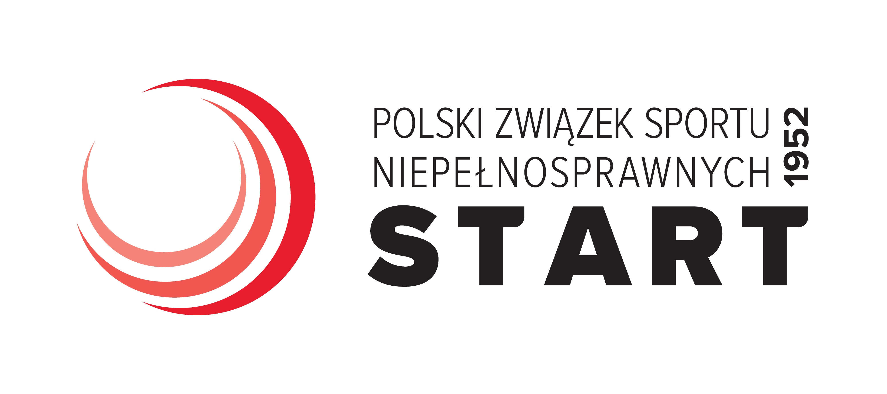
Załącznik nr 1
FORMULARZ DO WYPEŁNIENIA PRZEZ OFERENTA
(dotyczy zapytania ofertowego nr 03/12/2025 z dnia 09.12.2025 r. na usługę robót budowlanych polegająca na wzmocnieniu konstrukcji dachu oraz przygotowanie otworów okiennych i obróbka okien w dachu hali górnej w ośrodku sportowym położonym w Wiśle przy ulicy Olimpijskiej 1 w ramach projektu „Program inwestycji o szczególnym znaczeniu dla sportu Edycja 2025”.

Nazwa Oferenta
Dane teleadresowe (pełny adres, telefon, strona www, NIP, REGON)
Dane osoby składającej ofertę (Imię, nazwisko, telefon, e-mail)
OFERTA CENOWA
Opis kryterium

Cena brutto
ŁĄCZNA WARTOŚĆ ROBÓT

